**I. План-схема района расположения МБОУДО «ЦРТ»,**

**пути движения транспортных средств и детей (обучающихся)**

**ул. Молодёжная, 5**



**МБОУДО «ЦРТ»**

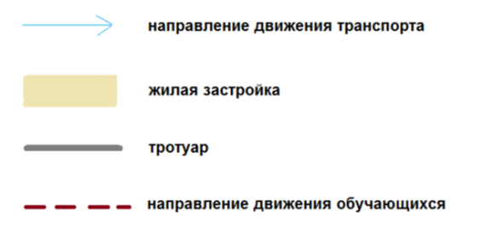

**ул. Красных Фортов, д.43**

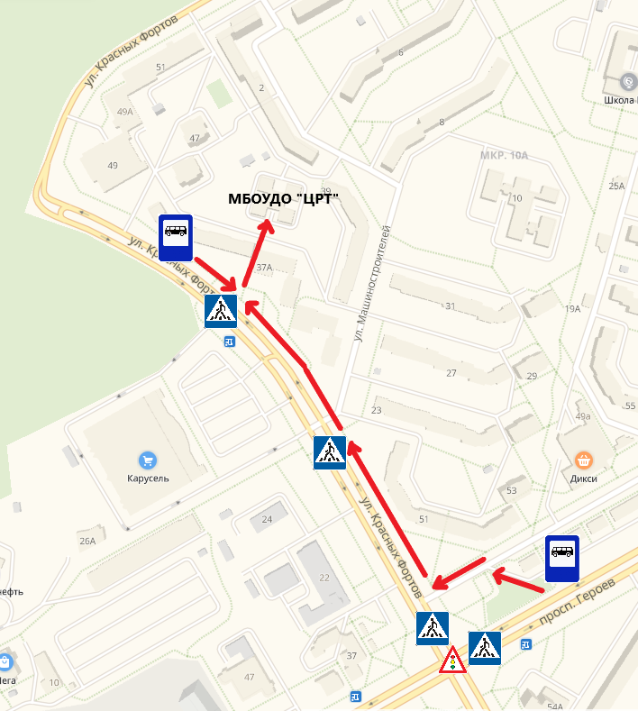



**II. Схема организации дорожного движения в непосредственной близости от образовательного учреждения с размещением соответствующих технических средств, маршруты движения детей и расположение парковочных мест**



**МБОУДО «ЦРТ»**



**III. Пути движения транспортных средств к местам разгрузки/погрузки и рекомендуемые пути передвижения детей по территории образовательного учреждения**



**МБОУДО «ЦРТ»**

